В. Г. Перов «Тройка» Опиши художественный образ в каждой картине (в 2-3 предложениях)
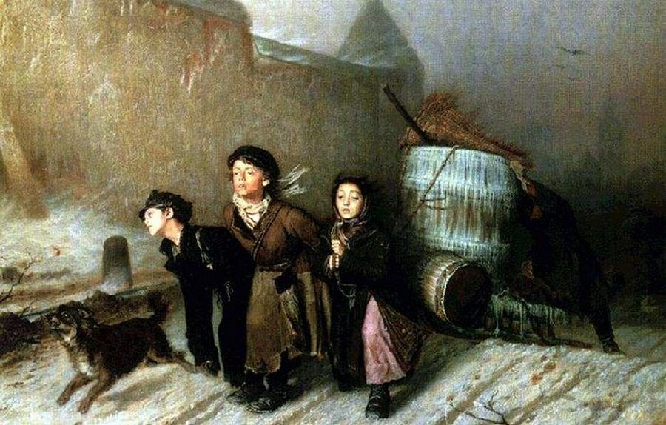
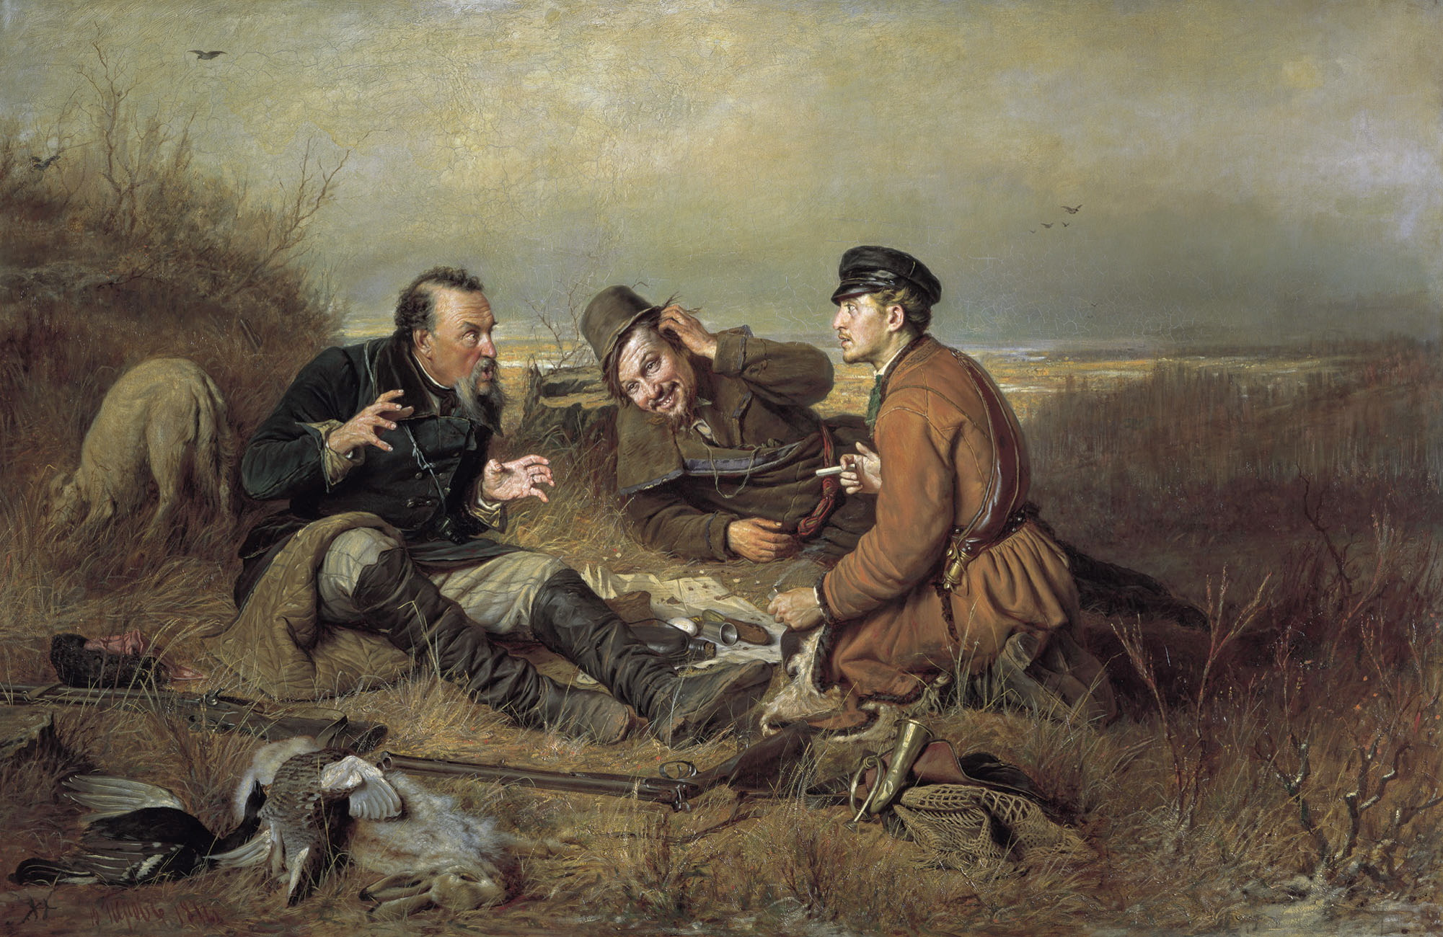
В. Г. Перов «Охотники на привале»

